Egy anya, aki minden akadályt legyőz – A Könnyűvel indul ősbemutatója a Vígszínház Házi Színpadán
Megtörtént eset a kiindulópontja Pass Andrea új darabjának, ami a szülővé válás témája mellett arra a kérdésre is keresi a választ, hogy mit ér egy nő 40 vagy 50 év felett. A mai Budapesten játszódó történet – ahogy maga az élet is – a hétköznapi helyzetek mellett olykor szürreálissá, álomszerűvé válik. A Könnyűvel indul című előadás a szerző rendezésében 2025. december 12-től látható a Vígszínház Házi Színpadán. A minden akadályt legyőzni képes anyaként Nagy-Kálózy Eszter látható, a további szerepekben Márkus Luca, Medveczky Balázs, Hirtling István, Halász Judit, Csapó Attila, Reider Péter, Kőszegi Ákos, Hullan Zsuzsa, Igó Éva és Kőszegi Mária lép színpadra.
Pass Andrea Könnyűvel indul című drámája egy gyermekvállalás-történet. Bár megjelenik benne a téma társadalmi aspektusa is, a középpontban inkább a személyes megélés áll. Egy fiatal párról szól, akik bár mindent megtesznek azért, hogy gyermekük szülessen, ez a vágyuk mégsem teljesülhet. Az előadás mesél a várakozásról, arról az időszakról és lelkiállapotról, amikor az ember arra készül, hogy szülővé váljon. Azért is különösen érdekes téma ez, mert Pass Andrea meglátása szerint a színház még mindig keveset beszél a születésről és a halálról, így őt rendezőként nagyon érdekelte az, miként lehet a születés témáját színpadra vinni.
A születés, a szülővé válás mellett a Könnyűvel indul másik fontos témája és kérdése az, hogy vajon mit ér egy nő 40, 50 éves kor felett, mint nő, mint anya, mint a család mozgatórugója. Éppen ezért is áll a történet középpontjában az 59 éves Léda, akit Nagy-Kálózy Eszter alakít. Rajta keresztül ismerhetjük meg, hogy milyen akadályokat képes legyőzni egy mindenre elszánt nő és anya.
„Nekem az a legfontosabb ebben a szerepben, amit anyaként a mindennapokban is átélhetek. Amikor megszületnek a gyermekeid, onnantól kezdve ők lesznek a legfontosabbak. Ha bajban vannak, olyan mélyen érzed át a fájdalmukat, az esetleges boldogtalanságukat, hogy tényleg azon gondolkodsz, miként tudnád megoldani. Persze nem kell mindent megoldani helyettük, de amikor segíteni tudsz, nincs benned kérdés. Olyan jó erről úgy látni egy darabot, hogy nincs benne semmi érzelgősség. Léda egyszerűen látja a feladatot maga előtt, és végigcsinálja, miközben a hitével és az elszántságával nagyon sok mindenre rácáfol.” – emeli ki Nagy-Kálózy Eszter.
Az előadás címe egy Lao-ce idézet, a Tao te King – Az Út és Erény könyve című műből. Ennek a filozófiának alapvető állítása, hogy az üresség pozitív érték. A mi európai kultúránkban azonban ez nem feltétlenül van így, hiszen színültig töltjük a poharat, a tányért. Ha az üresség elfogadását a meddőségre fordítjuk le, akkor úgy is tekinthetünk nőként a testünkre, hogy ez nem egy negatív vagy állandó állapot, hanem a várakozás állapota. S pont ez segíthet abban, hogy helyet teremtsünk valaki érkezésének. Ezek a gondolatok nemcsak a szövegben, hanem a látványban is megjelennek: elhangzanak Lao-ce versek, míg a díszlet minimalista. A darab a jelenben játszódik Budapesten, hiszen egy közelmúltban megtörtént, konkrét eset inspirálta, azonban szürreális, álomszerű jelenetek is helyet kapnak benne, amelyek a történetet elemelik a valóságtól, és bepillantást engednek a főszereplők rejtett gondolataiba, érzéseibe.
További információ: https://vigszinhaz.hu/hu/produkciok/konnyuvel_indul
Pass Andrea: Könnyűvel indul
Léda: Nagy-Kálózy Eszter
Emma, Léda lánya: Márkus Luca
Auer doktor | Dr. Bentley: Medveczky Balázs
Tamás, Léda udvarlója: Hirtling István
Mama, Léda anyukája: Halász Judit
Andris, Emma férje: Reider Péter m.v.
Robi, Léda fia | Bence, fiatal férfi a klinikán: Csapó Attila
Jancsi, Léda régi férje | Csaló: Kőszegi Ákos
Nővér | Edó, a Gyöngyharmat vezetője | Angol embriológus: Hullan Zsuzsa
Viola, Andris anyukája: Igó Éva
Rami: Kőszegi Mária m.v.
Díszlettervező: Kupás Anna
Jelmeztervező: Pető Kata
Dramaturg: Róbert Júlia
Szakértő: dr. Pop Andrea
Zeneszerző: Tarr Bernadett
Világítástervező: Duksa-Kovács József
Ügyelő: Röthler Balázs
Súgó: Kéner Gabriella
Rendezőasszisztens: Molnár Kata
Rendező: Pass Andrea
Sajtókapcsolat:
- sajto@vigszinhaz.hu
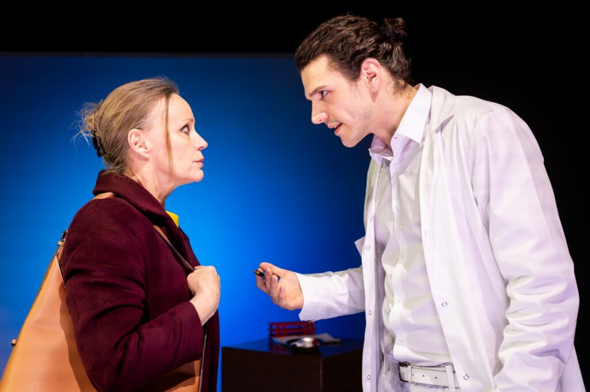 | © Vígszínház - Juhász Éva
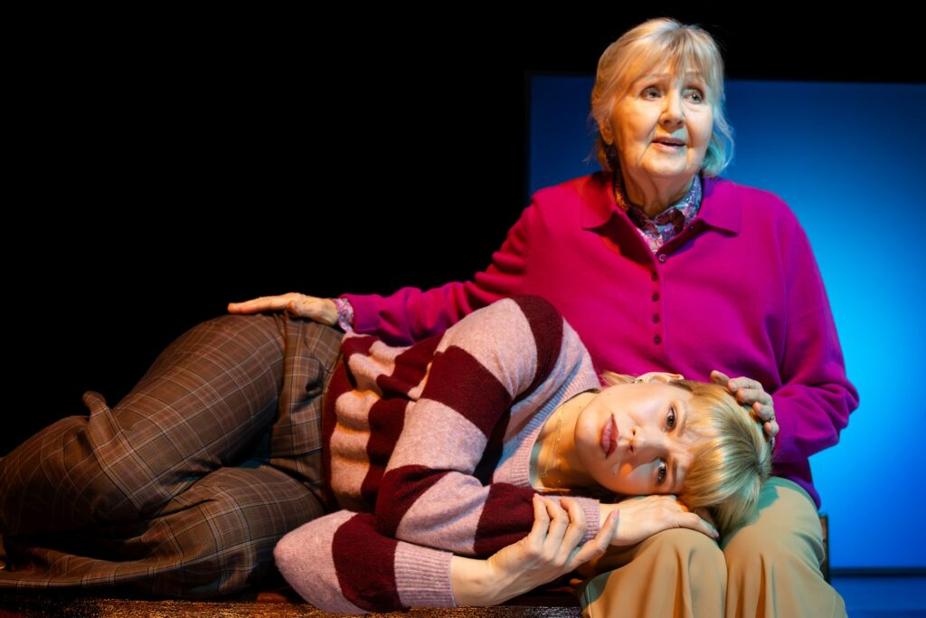 | © Vígszínház - Juhász Éva
Eredeti tartalom: Vígszínház
Továbbította: Helló Sajtó! Üzleti Sajtószolgálat
Ez a sajtóközlemény a következő linken érhető el:

